Medieninformation

Božo Vrećo

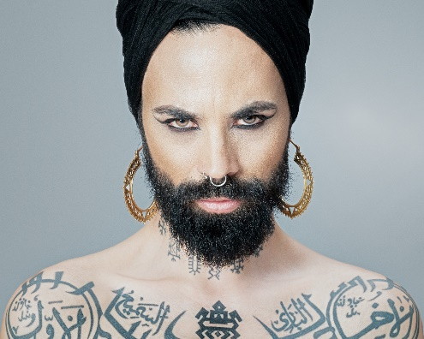
Božo Vrećo eine feste Größe in der Sevdah-Szene!

Božo Vrećo steht in Bosnien-Herzegowina für Tradition im modernen Gewand. Der Sänger, der niemals Gesangsunterricht nahm, gilt als einer der besten Sevdalinka-Interpreten, die der Balkan zu bieten hat. Sevdalinka ist die traditionelle bosnische Liebesmusik, die ein melancholisch-schwermütiges Lebensgefühl vermittelt, oder ganz einfach: Sevdalinka ist bosnischer Blues!

Wenn man Božo Vrećo singen hört, könnte man meinen, dass er alle Gefühle der Welt in seiner Brust trägt und ihnen durch seine Stimme Ausdruck verleiht. Das moderne Flair bringt Božo Vrećo vor allem durch sein Auftreten in dieser traditionelle Musik, in der die Rollenverteilung von Mann und Frau klar zu sein scheint. Seine Einzigartigkeit, seine samtweiche Stimme sowie seine frische, kreative Interpretation bekannter Klassiker, überzeugt sein treues Publikum immer wieder aufs Neue.

Und so wird jedes Konzert zu einem besonderen Erlebnis!
Kommen Sie und überzeugen Sie sich selbst!

Termin: 17.12.2023
Beginn: 19.30 Uhr
Preise: Euro 45,-/40,-

Kartenvorverkauf: 1040 Wien, Argentinierstraße 37
von Montag bis Samstag von 13.00 bis 18.00 Uhr
Karten Hotline: 01/501 65/13306
www.akzent.at
Pressefotos in 300dpi und –texte für Ihre Ankündigung stehen auf unserer Website www.akzent.at in unserem Pressebereich zur Verfügung.

